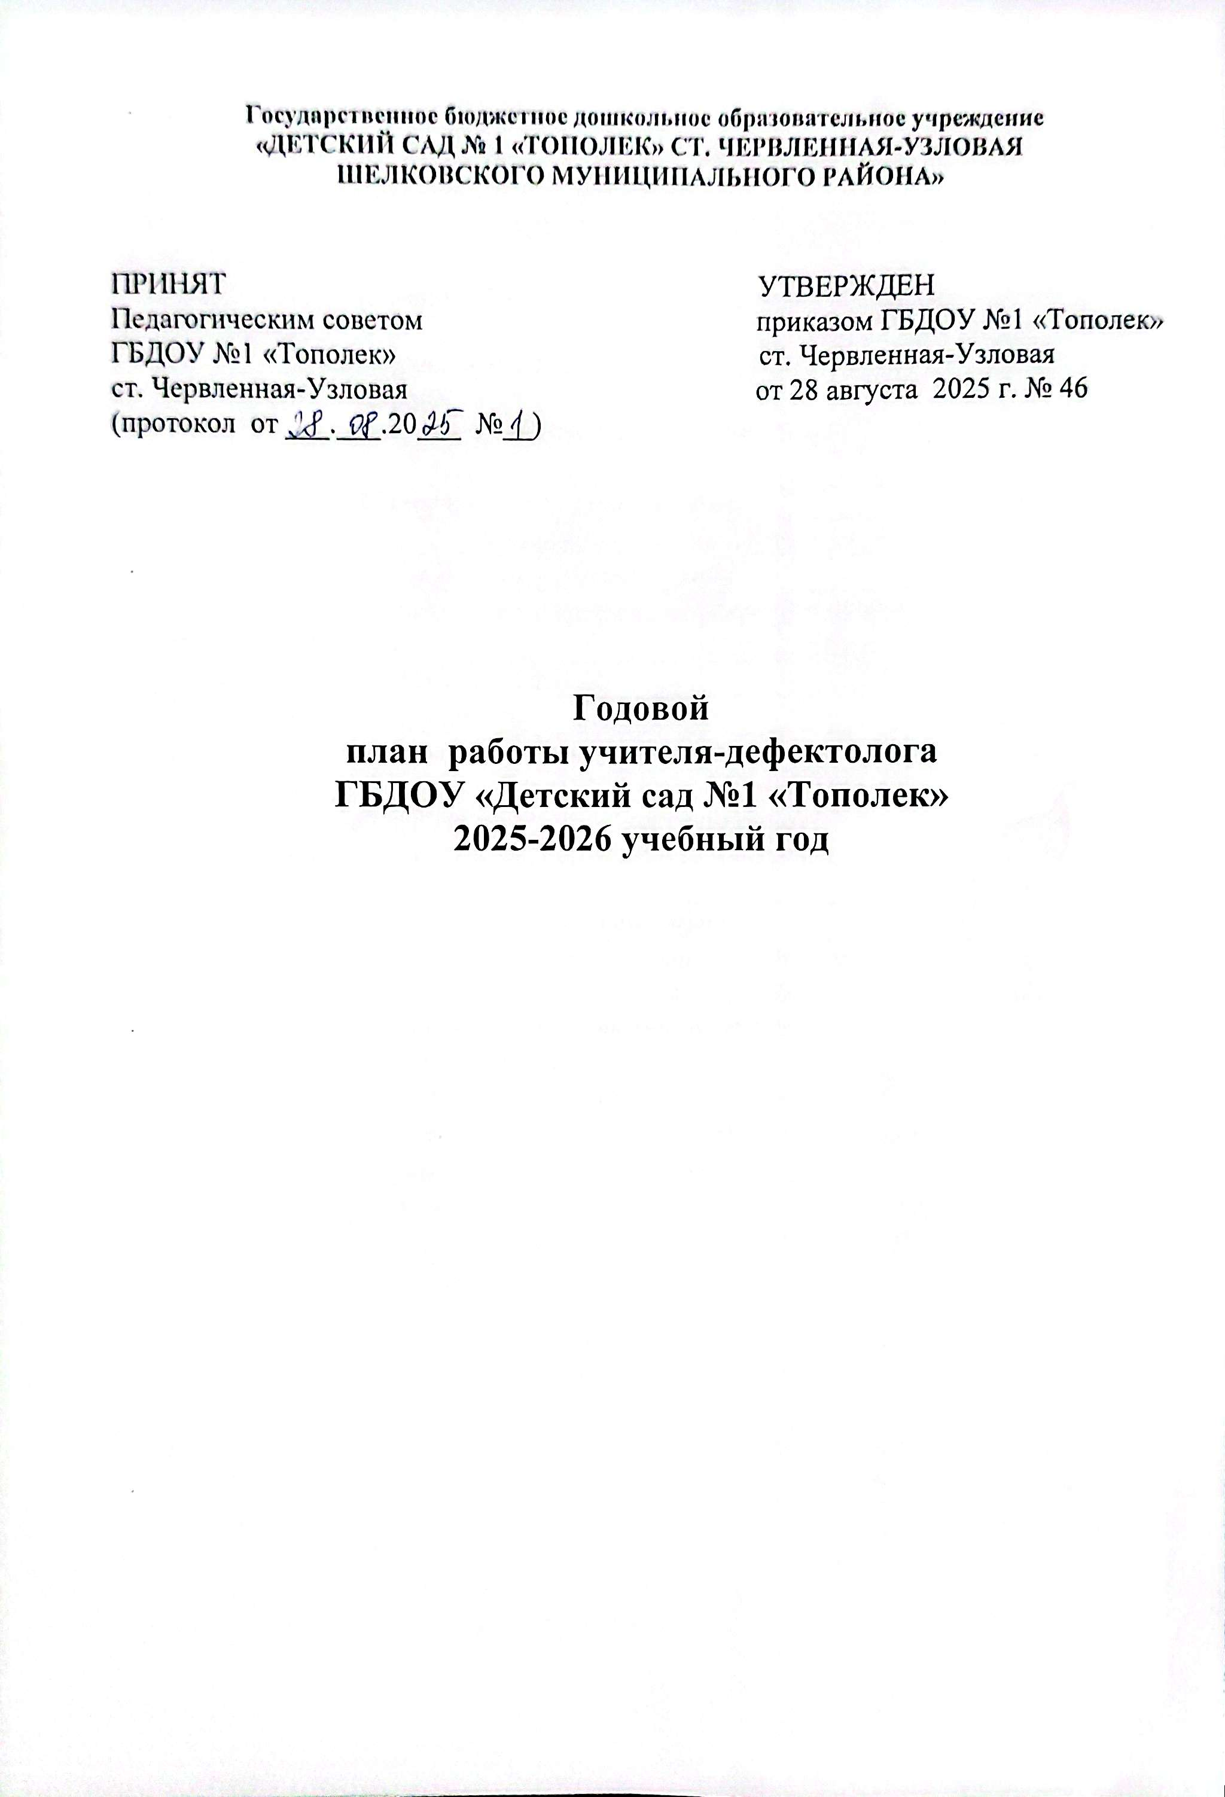

Задачи:

1.Изучить контингент детей дефектологической группы   с целью формирования подгрупп с учётом структуры речевого дефекта.

2 Изучить документацию каждого ребёнка, спланировать основные направления индивидуальной работы.

3.Организовать профилактическую работу по предупреждению речевых нарушений среди родителей.

4.Создать условия для повышения компетентности педагогов. Проводить консультации, практикумы.

5. Повышать свою квалификацию через самообразование.

|  |  |  |
| --- | --- | --- |
| **№** | **Направление и мероприятия** | **Срок** |
| **1.Организационная работа** | | |
| 1 | Подготовка кабинета к новому учебному году | Август |
| 2 | Подготовка материалов для проведения дефектологического обследования детей | Август |
| 3 | Подготовка анкет для родителей | Август |
| 4 | Составление графика работы | Август |
| 5 | Составление циклограммы рабочего времени учителя дефектолога | Сентябрь |
| 6 | Изучение первичной документации (коррекционно-образовательные технологии, нормативные документы ФГОС ДО для детей с ОВЗ) | Сентябрь |
| **2.Диагностическая работа** | | |
| 1 | Первичное дефектологическое обследование детей с целью точного установления причин, структуры и степени выраженности отклонений в их развитии, выявление особенностей развития ребёнка. | Сентябрь  1-2 недели |
| 2 | Динамическое обследование, с помощью которого прослеживается динамика развития, эффективность обучения, развивающих или коррекционных мероприятий | Январь 3-4 недели |
| 3 | Итоговая диагностика. Цель данного вида диагностики-оценить состояние ребёнка по окончании курса коррекционной работы | Май 3-4 недели |
| 4 | Заполнение протоколов обследования детей | Сентябрь январь май |
| **3.Коррекционно-развивающая работа** | | |
| 1 | Планирование коррекционно-развивающей работы с учётом результатом обследования | Сентябрь |
| 2 | Проведение подгрупповых и индивидуальных коррекционно-развивающих занятий с детьми в соответствии со структурой нарушениями | В течение учебного года |
| 3 | Открытый просмотр организованной образовательной деятельности по познавательному развитию в старшей группе «Солнышко» на тему: «Путешествие в страну сказок» | Декабрь |
| 4 | Мониторинг готовности детей к школьному обучению в группах детей старшего дошкольного возраста на начало и конец учебного года | Сентябрь, май |
| **4.Консультативно – просветительская работа** | | |
| **Работа с родителями** | | |
| 1 | Оформление стендов, папок-передвижек для родителей | В течение года |
| 2 | Памятки для родителей | В течении года |
| 3 | Картотека дидактических игр «Противоположности» | Октябрь |
| 4 | Дидактические игры для обучения детей умение правильно употреблять предлоги в речи | Ноябрь |
| 5 | Игры для дыхания, которые помогают запустить речь и улучшить звукопроизношение без участия специалистов | Декабрь |
| 6 | Анкетирование родителей с целью получения информации о раннем психофизическом развитии детей и выявления запросов, пожеланий | При поступлении детей |
| **Консультация для родителей** | | |
| 1 | Что могут сделать родители для развития речи своего ребёнка | Октябрь |
| 2 | Артикуляционная гимнастика с ребенком дома - это весело, полезно и интересно | Январь |
| 3 | Зачем нужна пальчиковая и дыхательная гимнастика. | Февраль |
| 4 | Играем дома с мамой развиваем речь | Март |
| **Работа с педагогами** | | |
| 1 | Деловая игра для педагогов ДОУ «Раз словечко, два словечко» | Февраль |
| 2 | Мастер-класс для воспитателей на тему« Развиваем память, мышления, внимания у дошкольников» | Апрель |
| 3 | Посещение ООД воспитателей, музыкального руководителя с целью совершенствования профессионального опыта | В течение года |
| 4 | Ознакомление воспитателей со списками детей, зачисленных на коррекционные занятия учителя-дефектолога и графиком проведения индивидуальных занятий | В течение года |
| **Консультации для педагогов:** | | |
| 1 | Артикуляционные упражнения для развития и укрепления речевого аппарата | Ноябрь |
| 2 | Игры для развития движений и пространственной ориентировки у детей раннего возраста | Декабрь |
| 3 | Игры на развитие процессов памяти, мышления, внимания | Март |
| 4 | Дыхательные игровые упражнения, направленные на тренировку речевого выдоха | Апрель |
| **Взаимодействие со специалистами** | | |
| 1 | Комплексное психолого-медико-педагогическое обследование различных сторон психофизического развития детей ДОУ | Май |
| 3 | Участие в работе психолого-медико-педагогического консилиума ДОУ | В течение года |
| 4 | Комплектование детей с учетом рекомендаций и заключений ТППК | В течение года |
| 5 | Оформление стендов, папок-передвижек для родителей с рекомендациями профильных специалистов | В течение года |
| 6 | Изучение новинок методической литературы | В течение года |
| **5.Методическая работа** | | |
| 1 | Принимать активное участие в методической работе МО учителей-дефектологов, педагогов детского сада | В течение года |
| 2 | Прохождение аттестационных курсов повышения квалификации | По плану детского сада |
| 3 | Принимать активное участие в педсоветах детского сада | В течении года |